22 АПРЕЛЯ
МУК «Воскресенская межпоселенческая библиотека»
Городская библиотека-филиал №1
Приглашает принять участие Библиосумерках-2016
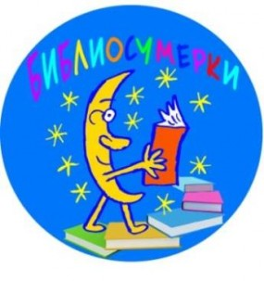
«ЧИТАЕМ КИНО»

В программе:
- Веселое мультпутешествие
- Игротека «Поиграем»
- Литературное караоке
- Интеллектуально познавательная викторина - Развлекательные мастер-классы
- Кинокафе

Ждем вас в библиотеке по адресу: ул.Рабочая, д 105 «А»
С 17.00 до 20.00

